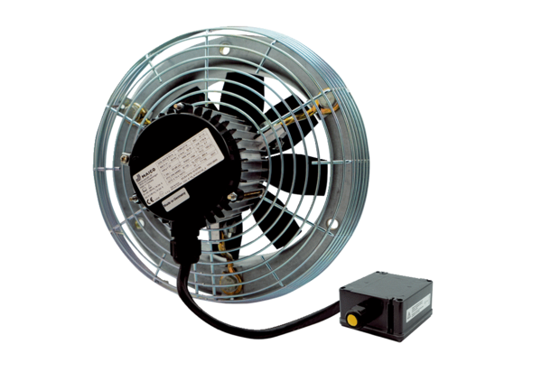Osiowy wentylator ścienny DZS 30/4 B Ex tOpakowanie jednostkowe: 1 sztukaAsortyment: C
Numer artykułu: 0094.0206Producent: MAICO

